ООО АПП «Энергомаш»

Зажимы монтажные типа ЗПМ
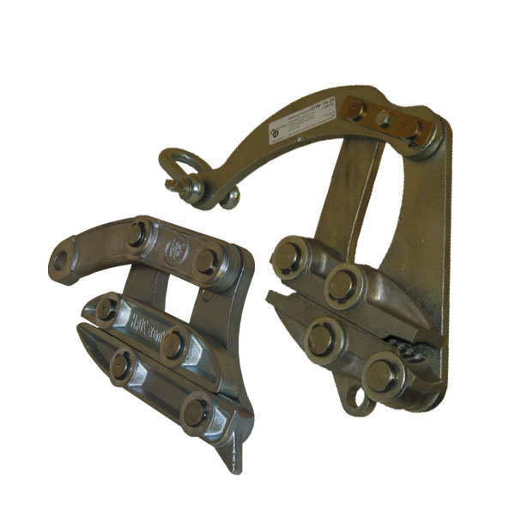
Паспорт и руководство по эксплуатации

2018г.
- Назначение.
Зажимы монтажные типа ЗПМ предназначены для осуществления заделки (захвата) неизолированных проводов марки А, АС ГОСТ 839-80, защищенных проводов СИП-3, несущей жилы самонесущего изолированного провода СИП-2диаметром от 6 мм до 19 мм, а так же захвата самонесущего изолированного провода СИП-4 сечением 25-150мм2 при монтаже и регулировании стрелы провеса. Особенностью монтажных зажимов типа ЗПМ является то, что зажимы позволяют осуществлять не только концевую заделку провода, но и позволяют захватить провод в любой точке по всей его длине без разрыва провода и разборки зажима.

- Состав изделия.
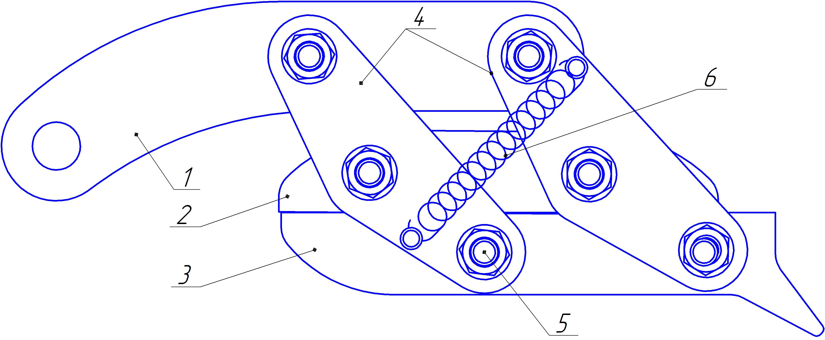
Зажим монтажный типа ЗПМ (рис. 1) состоит из тяги поз.1, рычагов поз. 4 через которые при монтаже передается усилие на провод. Губки зажима с насечкой поз. 2 и поз. 3, которые надежно удерживают провод, исключая проскальзывание. Предварительный поджим провода при монтаже обеспечивает пружина поз.6(В зажимах ЗПМ-19-29 и ЗПМ-29-41 пружина поз.6 находится в теле тяги поз.1). Кинематика зажима осуществляется за счет шести пальцев поз 5.

Рис.1

- Комплектация
-Зажим монтажный типа ЗПМв сборе – 1 шт.
-Паспорт и руководство по эксплуатации – 1шт.

- Технические характеристики.
Марка зажима | Марка провода |  |  | Р_{макс}, кН | D_{пр}, мм | Масса, кг
 | А, АС | СИП-2, СИП-3 | СИП-4
ЗПМ-6-14 (МП1) | да | да | нет | 13,0 | 5,6-14 | 2,3
ЗПМ-8-19 | да | да | нет | 20,0 | 8-19 | 2,6
ЗПМ-19-29 | нет | нет | да | 6,0 | 19-29 | 2,5
ЗПМ-29-41 | нет | нет | да | 8,5 | 29-41 | 4,7
Где Р_{макс}– Максимально допустимая нагрузка
D_{пр} – Диаметр провода

- Материалы и покрытия изделия.
- Материал деталей – Ст.3пс5 ГОСТ 14637-89, Сталь 20 ГОСТ 1050-88, в зажимах для монтажа СИП-4 губки изготовлены из алюминиевого сплава.
- Покрытие изделия - Ц9хр. ГОСТ 9.301-86.

- Требование безопасности.
При производстве работ с зажимами типа ЗПМ необходимо соблюдать правила техники безопасности выполнения соответствующего вида работ.

- Эксплуатационные испытания.
  - В процессе эксплуатации зажим монтажный типа ЗПМ должен
подвергаться периодическим испытаниям не реже 1 раза в 12 мес.
  - Усилие, прикладываемое к тяге зажима при проведении
прочностных испытаний конструкции, должно соответствовать Р_{макс}максимально допустимой нагрузке ±3%. Схема испытаний показана на рис. 2.
7.3При испытании конструкции на прочность в паз между губками вставляется стержень с номинальным диаметром для каждой марки зажима ЗПМ. С торца стержня имеется заделка, обеспечивающая ее упор в торец губок при проведении испытаний, тем самым исключается истирание и деформация насечки на губках (твердость материала стержня должна соответствовать твердости монтируемых проводов).
7.4При испытании прочности заделки используются провода максимального и минимального диаметров в диапазоне используемом для этой марки зажима. Схема испытаний показана на рис.3
7.5Усилия, прикладываемые к тяге зажима при проведении испытаний на прочность заделки провода, должны соответствовать Р_{тяж}усилию тяжениядля конкретного провода±3%.ЗначенияР_{тяж}для каждого провода подбираются согласно монтажным таблицам пособий по проектированию воздушных линий электропередачи и выбирается температурный режим -20 ⁰С.Р_{тяж}(Н) = σтабличное значение напряжения провода (МПа) х Sсумма сечение несущих жил(мм²)
7.6 Время приложения испытательной силы - 2 мин.
7.7После проведения испытаний зажим не должениметь остаточных деформаций в элементах зажима. Проскальзывание провода при испытании прочности заделки в момент прикладывания нагрузки не должно превышать 100 мм. Если проскальзывание провода больше 100 мм, значит, произошел износ насечки на губках.
7.8Если зажим прошёл испытания, на видном месте зажима (или специальной бирке) наносится несмываемой краской или выбивается дата следующего испытания.
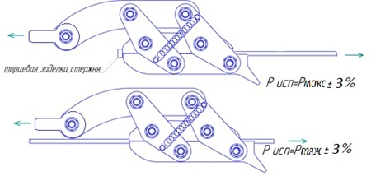

Рис. 2

Рис. 3

- Техническое обслуживание и условия хранения.
Условия хранения изделия по ГОСТ 15150.

- Свидетельство о приемке.
Зажим монтажный типа ЗПМ- ______ в количестве______ соответствует техническим требованиям конструкторской документации ЗПМ-6-14.000.000СБ, ЗПМ-8-19.000.000СБ, ЗПМ-19-29.000.000СБ, ЗПМ-29-41.000.000СБ (нужное подчеркнуть) и признан годным к эксплуатации.
М.П. Дата выпуска…………………..

____________________________________
(подпись лица ответственного за приемку)

- Гарантийные обязательства.
Изготовитель гарантирует исправную работу Зажима монтажного типа ЗПМ при соблюдении потребителем правил эксплуатации и хранения, изложенные в данном документе. Гарантийный срок устанавливается – 18 месяцев со дня ввода в эксплуатацию.

- Сведения о рекламациях.
Рекламации и другие сведения и претензии направлять по адресу: 453300, Респ. Башкортостан, г. Кумертау, ул. Ленина, д.6, а/я 103, ООО АПП «Энергомаш», тел./факс (34761) 4-82-06, E-mail: em.app@mail.ru

